|  |  |
| --- | --- |
| UBND HUYỆN KIẾN THỤY  **TRƯỜNG THCS ĐẠI ĐỒNG**  T8–GK2 –2023  Thời gian làm bài: 90 phút  Họ tên người ra đề: Phamj Thị Kim Thoa | **ĐỀ KIỂM TRA GIỮA HỌC KÌ II – LỚP 8**  Năm học 2022 -2023  MÔN TOÁN |

**A.MA TRẬN**

|  |  |  |  |  |  |  |  |  |  |  |  |  |  |  |  |  |  |  |  |  |  |  |  |  |  |  |  |  |  |  |  |  |  |  |  |
| --- | --- | --- | --- | --- | --- | --- | --- | --- | --- | --- | --- | --- | --- | --- | --- | --- | --- | --- | --- | --- | --- | --- | --- | --- | --- | --- | --- | --- | --- | --- | --- | --- | --- | --- | --- |
| **Mức độ** | **Biết** | | | | | | | | | | **Thông hiểu** | | | | | | | **Vận dụng** | | | | | | **Vận dụng cao** | | | | | | | **Tổng** | | | | |
| Trắc nghiệm | | | | | | Tự luận | | | | Trắc nghiệm | | | Tự luận | | | | Trắc nghiệm | | | Tự luận | | | Trắc nghiệm | | | Tự luận | | | | Trắc nghiệm | | Tự luận | | |
| **1. Phương trình** | Nhận biết được phương trình bậc nhất một ẩn, nhận biết được các hệ số, nghiệm củaphương trình bậc nhất một ẩn,2 phương trình tương đương | | | | | | | | | | - Hiểu tập xác định, tập nghiệm của phương  trình  -Giải được phương trình tích, phương trình có chứa ẩn ở mẫu | | | | | | |  | | | | | | Tìm nghiệm nguyên của phương trình bậc nhất hai ẩn | | | | | | | 8 | 1,6 | 4 | | 2,75 |
| 5 | | 1 | | | 1 | | | 0,5 | | 3 | 0,6 | | 2 | | 1,5 | |  |  | |  |  | |  |  | | 1 | | 0,75 | |
| **2. Giải bài toán bằng cách lập phương trình** |  | | | | | | | | | |  | | | | | | | Vận dụng đúng các bước giải bài toán bằng cách lập phương trình để giải bài toán | | | | | |  | | | | | | |  |  | 1 | 1,25 | |
|  |  | | |  | | | | |  |  | |  |  | | |  |  | |  | 1 | | 1,25 |  | |  | |  | |  |
| **3. Định lý Ta-lét trong tam giác**  **Tính chất đường phân giác** | Nhận biết hai đoạn thẳng tương ứng tỉ lệ, | | | | | | | | | |  | | | | | | | -Sử dụng tính chất đường phân giác chứng minh đoạn thẳng tỉ lệ | | | | | |  | | | | | | | 3 | 0,6 | 1 | 0,75 | |
| 3 | 0,6 | | |  | | | | |  |  | |  |  | | |  |  | |  | 1 | | 0,75 |  | |  | |  | |  |
| **4.Tam giác đồng dạng** | Nhận biết được khái niệm tam giác đồng dạng,ti số hai tam giác đồng dạng, cách viết 2 tam giác đồng dạng | | | | | | | | | | -Chứng minh được hai tam giác đồng dạng | | | | | | | -Chứng minh hai góc bằng nhau | | | | | |  | | | | | | | 4 | 0,8 | 2 | 2,25 | |
| 4 | | | 0,4 | | | |  |  | |  |  | | 1 | 1,25 | | |  |  | | 1 | 1 | |  |  | |  | |  | |
| **Tổng** | **12** | | | **2,4** | | | | **1** | **0,5** | | **3** | **0,6** | | **3** | **2,75** | | |  |  | | **2** | **3** | |  |  | | **1** | | **0,75** | | **15** | **3** | **8** | **7** | |
|  | | | **24%** | | | |  | **5%** | |  | **6%** | |  | **27,5%** | | |  |  | |  | **30%** | |  |  | |  | | **7,5%** | |  | **30%** |  | **70%** | |

**B.CẤU TRÚC PHẦN TỰ LUẬN**

**Bài 1(2,0đ):**

*a)(0,5 đ) Giải phương trình bậc nhất một ẩn:*

b) 0,75 đ) *Giải phương trình tích*

*c) 0,75 đ) Phương trình có chứa ẩn ở mẫu*

**Bài 2(1,25đ):**

Giải bài toán bằng cách lập phương trình

**Bài 3(3,0đ):** Bài hình tổng hợp

1. Chứng minh hai tam giác đồng dạng
2. Chứng minh hai góc bằng nhau;
3. Chứng minh các đoạn thẳng tỉ lệ, hệ thức hình học

**Bài 4: (0,75 đ).** Giải phương trình bậc cao hoặc phương trình nghiệm nguyên

­­­­­___________________

|  |  |  |
| --- | --- | --- |
| **PHÒNG GD&ĐT HUYỆN KIẾN THỤY**  **TRƯỜNG THCS ĐẠI ĐỒNG**  **T8-GK2-Đại Đồng-2023**  **Họ tên người ra đề: Phạm Thị Kim Thoa** |  | **ĐỀ KIỂM TRA GIỮA KÌ II**  **Năm học 2022-2023**  **Môn: Toán 8 Tuần 26**  ***Thời gian: 90 phút(TN + TL)*** |

**C. ĐỀ KIỂM TRA**

**I.Phần trắc nghiệm: (3điểm - 15 câu)**

***Hãy chọn một chữ cái đứng trước câu trả lời đúng .***

**Câu 1:** Phương trình nào sau đây là phương trình bậc nhất một ẩn?

|  |  |  |  |
| --- | --- | --- | --- |
| **A.** | **B**. 0.x – 5 = 0 | **C**. 2x2 + 3 = 0 | **D**. 1 + x = 0 |

**Câu 2:** Phương trình bậc nhất 3x – 1 = 0 có hệ a, b là:

|  |  |  |  |
| --- | --- | --- | --- |
| **A**. a = 3; b = - 1 | **B**. a = 3 ; b = 0 | **C**. a = 3; b = 1 | **D**. a = -1; b = 3 |

**Câu 3:** Phương trình 2x – 4 = 0 tương đương với phương trình:

|  |  |  |  |
| --- | --- | --- | --- |
| **A**. 2x + 4 = 0 | **B**. x – 2 = 0 | **C**. x = 4 | **D**. 2 – 4x = 0 |

**Câu 4:** Phương trình x + b = 0 có một nghiệm x = 1, thì b bằng:

|  |  |  |  |
| --- | --- | --- | --- |
| **A**. -1 | **B**. 0 | **C**. 1 | **D**. 2 |

**Câu 5.** Phương trình ax + b = 0 có nghiệm duy nhất khi:

|  |  |  |  |
| --- | --- | --- | --- |
| **A.** a = 0 | **B**. b = 0 | **C**. | **D**. |

**Câu 6:** Tập nghiệm của phương trình (x + 1)(x – 2) = 0 là:

|  |  |  |  |
| --- | --- | --- | --- |
| A. S = | **B**. S = | **C**. S = | **D**. S = |

**Câu 7:** Điều kiện xác định của phương trình  là:

|  |  |  |  |
| --- | --- | --- | --- |
| **A**. x 0 | **B**. x 0; x2 | **C**. x0; x-2 | **D**. x-2 |

**Câu 8:** Phương trình (x-1)(x-3)(x2+a)=0 ( với a > 0) có số nghiệm

|  |  |  |  |
| --- | --- | --- | --- |
| **A.** 1 | **B**. 2 | **C**. 3 | **D**. 4 |

**Câu 9:**Cho đoạn thẳng AB = 2dm và CD = 3m, tỉ số của hai đoạn thẳng này là :

A.B.C.D.

**Câu 10:** Cho hình vẽ sau. Biết DE // AB ,đẳng thức nào sau đây***không*** đúng

|  |  |
| --- | --- |
| A. | B.  B  C  A  E  D |
| C. | D. |

**Câu 11**: Biết  và PQ = 30cm . Độ dài của MN là:

A.75cm B. 12cm C. 24cm D.cm

**Câu 12:** Cho ΔABC 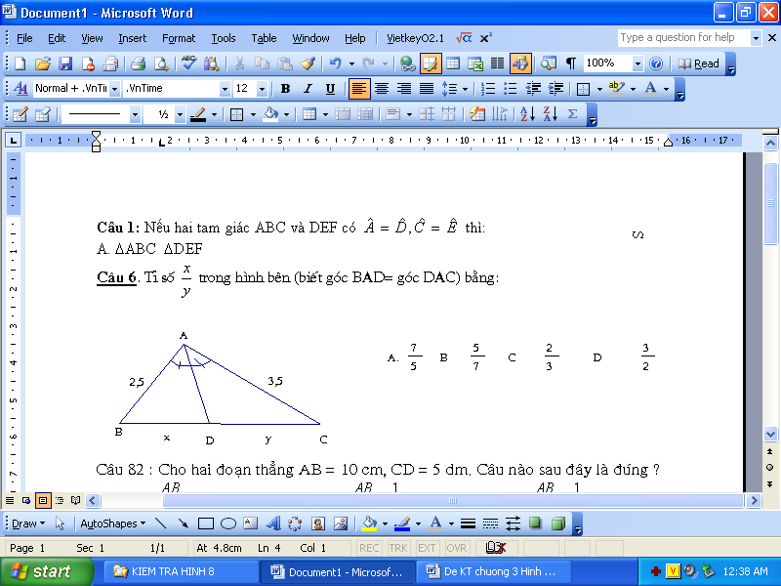ΔA’B’C’ và hai cạnh tương ứng AB = 6cm, A’B’ = 3 cm. Vậy hai tam giác này đồng dạng với tỉ số đồng dạng là:

A.  B. 2 C . 3 D. 18

**Câu 13:** Phát biểu nào ***không đúng*** trong các phát biểu sau:

A. Hai tam giác cân thì đồng dạng với nhau. ;

B.Hai tam giác đều thì đồng dạng với nhau

C.Hai tam giác vuông cân thì đồng dạng với nhau ;

D.Hai tam bằng nhau luôn đồng dạng.

**Câu 14:** Cho ABC có Â = 400; B = 800 và DEF có Ê = 400; D = 600. Khẳng định nào sau đây đúng?

A. ΔABC ΔDEF; B.ΔABCΔ DEF;

C. ΔABCΔEDF ; D. ΔABCΔEFD

**Câu 15:** Nếu  và  Cóvà thì:

|  |  |  |  |
| --- | --- | --- | --- |
| A. ~  C. ~ | B. ~  D. ~ |  |  |

**II. Tự luận:( 7điểm )**

**Bài 1(2,0đ):** *Giải các phương trình sau:*

a)-4x - 12 = 0

b) 2x(x – 3) – 5(x – 3) = 0

c)

**Bài 2(1,25đ):** Giải bài toán bằng cách lập phương trình

Một ôtô đi từ A đến B với vận tốc 45km/h và quay từ B về A với vận tốc 40km/h. Tính quãng đường AB biết thời gian cả đi và về là 17 giờ.

**Bài 3(3,0đ):** Cho ΔABC nhọn, AB< AC. Các đường cao BE và CF cắt nhau tại H.

1. Chứng minh ΔHECΔHFB
2. Chứng minh:
3. AH cắt BC tại D. Gọi I lài giao điểm của EF và CB.Chứng minh 

**Bài 4: (0,75 đ).** Tìm nghiệm nguyên của phương trình sau:

xy –x+ y =2

………………………..Hết………………………….

|  |  |  |
| --- | --- | --- |
| **PHÒNG GD&ĐT HUYỆN KIẾN THỤY**  **TRƯỜNG THCS ĐẠI ĐỒNG**  **T8-GK2-Đại Đồng-2023**  **Họ tên người ra đề: Phạm Thị Kim Thoa** |  | **ĐỀ KIỂM TRA GIỮA KÌ II**  **Năm học 2022-2023**  **Môn: Toán 8 Tuần 26**  ***Thời gian: 90 phút(TN + TL)*** |

**D.ĐÁP ÁN – BIỂU ĐIỂM**

**I.Phần trắc nghiệm:** (15 câu –mỗi câu 0,2 điểm)

|  |  |  |  |  |  |  |  |  |  |  |  |  |  |  |
| --- | --- | --- | --- | --- | --- | --- | --- | --- | --- | --- | --- | --- | --- | --- |
| 1 | 2 | 3 | 4 | 5 | 6 | 7 | 8 | 9 | 10 | 11 | 12 | 13 | 14 | 15 |
| D | A | B | A | C | C | C | B | C | A | B | B | A | D | A |

**II. Phần tự luận**

|  |  |  |
| --- | --- | --- |
| **Bài** | **Đáp án** | **Biểu điểm** |
| **Bài 1**  **(2,0 đ)** | a) -4x - 12 = 0  -4x = 12  x =- 3  Vậy tập nghiệm của phương trình là S = | 0,25  0,25 |
| b) 2x(x – 3) – 5(x – 3) = 0(2x – 5)(x - 3) = 0  2x – 5= 0 hoặc x - 3= 0   * 2x – 5 = 0  x = 5/2 * x - 3= 0  x = 3   Vậy phương trình có tập nghiệm | 0,25  0,25  0,25 |
| c) (*)  ĐKXĐ: x  2; x  -2  (*) => 2(x + 2) = x – 2  2x+4 = x – 2  x = - 6 ( TM ĐKXĐ)  Vậy pt có tập nghiệm | 0,25  0,25  0,25 |
| **Bài 2**  **(1,25đ)** | Gọi x(km) là quãng đường AB (x>0)  Thời gian đi : . Thời gian về :  Theo đề bài ta có phương trình :  Giải phương trình ta được : x = 360 (thỏa mãn ĐK)  Vậy quãng đường AB là 360 km. | 0,25  0,25  0,25  0,25  0,25 |
| **Bài 2**  **(3,0đ)** | Vẽ hình đúng cho phần a | 0,5 |
| a)XétΔHFB và Δ HFC có:       * ΔHFB ΔHEC (g.g) | 0,25  0,25  0,5 |
| b)Vì ΔHFB ΔHEC ( cmt)  =>  XétΔHFE và Δ HBC có:    ( cmt)  =>ΔHFEΔ HBC(C.g.C) => | 0,25  0,25  0,25  0,25 |
| c)Xét Δ ABC có: BE⊥ AC ( gt); CE⊥ AB ( gt); BE cắt CF tại H  => AD là đường cao  => AD⊥ BC  Chứng minh tương tự phần b ta được =>ΔHEDΔ HAB  =>  Mà ( cmt)  Vì cùng phụ với  =>  => EB là đường phân giác của ΔEDI  => | 0,25  0,25  0,25  0,25 |
| **Bài 4**  **0,75điểm** | Ta có: xy –x+ y =2  ⬄ ( xy – x) +(y -1)=1  ⬄(x+1) (y-1) =1  => x+1=1 và y-1=1 hoặc x+1=-1 và y-1=-1  => x=0 và y=2 hoặc x=2 và y =0 | 0,25  0,25  0,25 |

**HỘI ĐỒNG THẨM ĐỊNH ĐỀ KIỂM TRA**

|  |  |  |
| --- | --- | --- |
| **BGH** | **TỔ CHUYÊN MÔN**  **Phan Thị Chuyên** | **NGƯỜI RA ĐỀ**  **Phạm Thị Kim Thoa** |